|  |
| --- |
| TRƯỜNG ĐẠI HỌC BÁCH KHOA HÀ NỘI  **VIỆN ĐIỆN TỬ - VIỄN THÔNG**  logo_128  **HƯỚNG DẪN TRÌNH BÀY ĐỒ ÁN TỐT NGHIỆP**  **Dành cho sinh viên Viện Điện tử - Viễn thông,**  **Trường Đại học Bách Khoa Hà Nội, áp dụng từ học kỳ 20182**  Hà Nội, 5-2019 |

**LỜI NÓI ĐẦU**

Tài liệu này được Viện Điện tử - Viễn thông, trường Đại học Bách Khoa Hà Nội soạn thảo và ban hành nhằm mục đích hướng dẫn sinh viên trình bày đồ án tốt nghiệp một cách khoa học và thống nhất. Bản thân tài liệu này được biên soạn phù hợp với các quy định về trình bày một đồ án tốt nghiệp. Vì vậy, sinh viên có thể sử dụng trực tiếp mẫu này như một template khi viết quyển đồ án của mình. Sinh viên cũng được khuyến khích tham khảo hoặc sử dụng mẫu này khi viết báo cáo thực tập, báo cáo kết quả nghiên cứu, và các đồ án môn học khác.

Chi tiết về nội dung của phần Lời nói đầu được trình bày trong Mục 1.3.3.

**LỜI CAM ĐOAN**

Lời cam đoan được viết tại đây. Xem cách viết lời cam đoan tại Mục 1.3.4.

**MỤC LỤC**

[DANH MỤC KÝ HIỆU VÀ CHỮ VIẾT TẮT i](#_Toc66895871)

[DANH MỤC HÌNH VẼ ii](#_Toc66895872)

[DANH MỤC BẢNG BIỂU iii](#_Toc66895873)

[TÓM TẮT ĐỒ ÁN iv](#_Toc66895874)

[CHƯƠNG 1. BỘ LỌC FIR 1](#_Toc66895875)

[1.1 Hệ thống thời gian rời rạc 1](#_Toc66895876)

[1.2 Bộ lọc trung bình động 1](#_Toc66895877)

[1.3 Bộ lọc FIR tổng quát 3](#_Toc66895878)

[1.4 Đáp ứng xung đơn vị và tích chập 3](#_Toc66895879)

[1.4.1 Chuỗi xung đơn vị 3](#_Toc66895880)

[1.4.2 Đáp ứng xung đơn vị 4](#_Toc66895881)

[1.4.3 Bộ lọc FIR và tích chập 4](#_Toc66895882)

[1.5 Triển khai bộ lọc FIR 5](#_Toc66895883)

[1.5.1 Khối xây dựng 5](#_Toc66895884)

[1.5.2 Sơ đồ khối 6](#_Toc66895885)

[1.6 Hệ thống bất biến thời gian tuyến tính (LTI) 7](#_Toc66895886)

[1.6.1 Tính bất biến theo thời gian 7](#_Toc66895887)

[1.6.2 Tính tuyến tính 8](#_Toc66895888)

[1.6.3 Trường hợp hệ thống FIR 9](#_Toc66895889)

[1.7 Tích chập và hệ thống LTI 9](#_Toc66895890)

[1.7.1 Dẫn xuất của tổng tích chập 9](#_Toc66895891)

[1.7.2 Các thuộc tính của tích chập 10](#_Toc66895892)

[1.8 Hệ thống LTI xếp tầng 11](#_Toc66895893)

# DANH MỤC KÝ HIỆU VÀ CHỮ VIẾT TẮT

FIR – Finite Impulse Response – Đáp ứng xung hữu hạn

LTI – Linear Time – Invariant – Tuyến tính thời gian bất biến

# DANH MỤC HÌNH VẼ

[Hình 1.1 – Mô tả hoạt động của bộ lọc trung bình động 2](#_Toc66896007)

[Hình 1.2 – Hoạt động của bộ lọc nhân quả FIR 3](#_Toc66896008)

[Hình 1.3 – Mô tả cách tính đầu ra của tích chập 5](#_Toc66896009)

[Hình 1.4 – Khối xây dựng hệ thống 6](#_Toc66896010)

[Hình 1.5 – Cấu trúc sơ đồ khối cho bộ lọc FIR bậc 3 7](#_Toc66896011)

[Hình 1.6 – Kiểm tra thuộc tính bất biến theo thời gian của hệ thống S 8](#_Toc66896012)

[Hình 1.7 - Kiểm tra thuộc tính tuyến tính theo thời gian của hệ thống S 9](#_Toc66896013)

[Hình 1.8 – Mô tả thay đổi thứ tự xếp chồng 2 hệ thống 11](#_Toc66896014)

# DANH MỤC BẢNG BIỂU

# TÓM TẮT ĐỒ ÁN

Tóm tắt đồ án, có độ dài 1-2 trang, được trình bày tại đây. Chi tiết xem Mục 1.3.9.

# BỘ LỌC FIR

Chương tìm hiểu về *hệ thống* hay *bộ lọc*. Bộ lọc là một hệ thống được thiết kế để loại bỏ một số thành phần hoặc sửa đổi một số đặc tính của tín hiệu. Chương còn giới thiệu về hệ thống *Đáp ứng xung hữu hạn* *(FIR)*, hay *bộ lọc FIR.* Các bộ lọc này là những hệ thống mà mỗi giá trị đầu ra là tổng của một số hữu hạn các giá trị trọng số của chuỗi đầu vào. Cấu trúc vào – ra cơ bản của bộ lọc FIR như một phép tính trên miền thời gian dựa trên *phương trình sai phân*.

## Hệ thống thời gian rời rạc

Hệ thống thời gian rời rạc là một quá trình tính toán biến đổi một chuỗi đầu vào thành một chuỗi khác gọi là tín hiệu đầu ra. Hệ thống này có cả đầu vào và đầu ra đều là tín hiệu rời rạc. Hoạt động của hệ thống được biểu thị bởi ký hiệu:

$$x\left[n\right]\underset{→}{ T } y[n]$$

Vì tín hiệu rời rạc là một chuỗi các giá trị, do đó toán tử 𝒯 có thể được mô tả bằng cách đưa ra công thức tính toán các giá trị của chuỗi đầu ra từ các giá trị của chuỗi đầu vào. Một giá trị đầu ra tại chỉ số thời gian n có thể phụ thuộc vào mỗi giá trị đầu vào tại cùng thời điểm $n$ hay phụ thuộc vào nhiều giá trị đầu vào tại các thời điểm khác nhau.

## Bộ lọc trung bình động

Một chuyển đổi đơn giản nhưng hữu ích của tín hiệu rời rạc là tính toán *trung bình động* của một hay nhiều giá trị liên tiếp của dãy, từ đó tạo thành một chuỗi mới của các giá trị trung bình. Bộ lọc FIR là sự tổng quát hóa cho ý tưởng về trung bình động.

Coi trung bình động như một ví dụ của một hệ thống xử lý một chuỗi đầu vào hay chuỗi đầu ra.

Chuỗi trong Hình 1.1 là một ví dụ cho tín hiệu có *độ dài hữu hạn*. Trong trường hợp này, sự hỗ trợ của dãy số là khoảng hữu hạn .

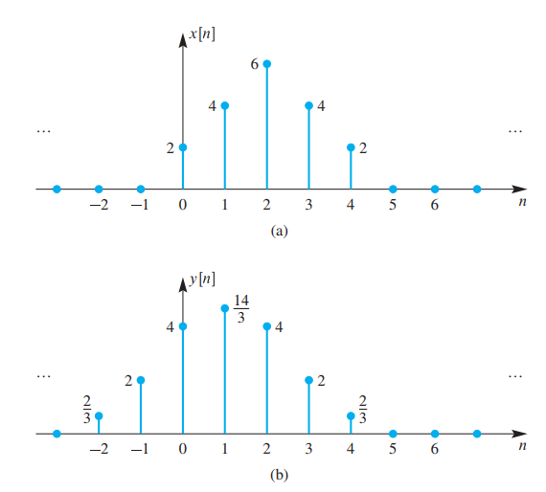

Hình . – Mô tả hoạt động của bộ lọc trung bình động

Có thể tổng quát hóa mô hình trên bằng công thức:

$$y\left[n\right]=\frac{1}{3}(x\left[n\right]+x\left[n+1\right]+x\left[n+2\right])$$

Công thức này được gọi là *công thức sai phân*.

Nói chung, các giá trị mẫu ở quá khứ hay tương lai hoặc cả hai đều có thể được sử dụng để tính toán trung bình động.

Bộ lọc chỉ sử dụng các giá trị của hiện tại và quá khứ được gọi là bộ lọc *nhân quả*. Do đó, một bộ lọc sử dụng các giá trị trong tương lai của đầu vào được gọi là bộ lọc *không nhân quả*. Các hệ thống không nhân quả không thể được triển khai trong ứng dụng thời gian thực vì đầu vào chưa khả dụng khi đầu ra vẫn đang được tính toán. Trong các trường hợp khác, khi các khối dữ liệu được lưu trữ bên trong máy tính, vấn đề về quan hệ nhân quả không phải là một hạn chế nghiêm trọng.

## Bộ lọc FIR tổng quát

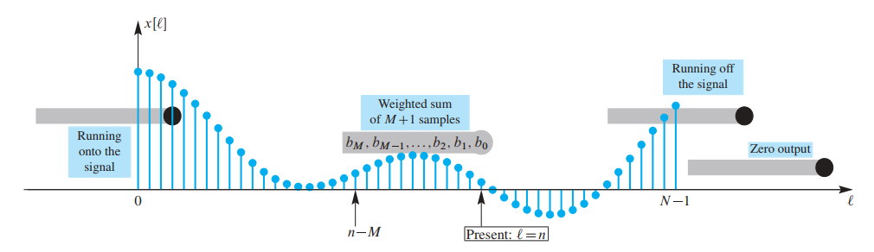

Hình . – Hoạt động của bộ lọc nhân quả FIR

Trung bình động theo nhân quả ở Hình 1.2 là một trường hợp đặc biệt của phương trình sai phân nhân quả tổng quát:

$$y\left[n\right]=\sum_{k=0}^{M}{b_{k}x\left[n-k\right]=b_{0}x\left[n\right]+b_{1}x\left[n-1\right]+…+b_{M}x[n-M]}$$

Trong đó, các hệ số bk là cố định, thông thường không giống nhau. Khi đó ta nói rằng công thức trên xác định trung bình động trọng số của $M+1$ mẫu. Khi đó, độ dài chuỗi đầu ra có độ dài $M+N$ mẫu, với N là độ dài chuỗi đầu vào.

## Đáp ứng xung đơn vị và tích chập

### Chuỗi xung đơn vị

*Xung đơn vị* là chuỗi đơn giản nhất bởi vì nó chỉ có một giá trị khác 0, tại $n=0$. Ký hiệu toán học là *hàm delta*:

$$δ\left(n\right)=\left\{\begin{aligned}1, &n=0 \\ 0, &x≠0\end{aligned}\right.$$

Ta có công thức:

$x\left[n\right]= \sum_{k}{x\left[k\right]δ\left[n-k\right]}$

$$=…+x\left[-1\right]δ\left[n+1\right]+x\left[0\right]δ\left[n\right]+x\left[1\right]δ\left[n-1\right]+…$$

Công thức này đúng nếu khoảng k ta xét bao trùm khoảng các giá trị khác 0 của chuỗi $x[n]$. Chuỗi đầu ra được hình thành bằng cách sử dụng các xung dịch chuyển theo tỷ lệ để đặt các mẫu có kích thước phù hợp vào các vị trí có chỉ số chính xác.

### Đáp ứng xung đơn vị

Đầu ra của bộ lọc FIR được gọi là *đáp ứng* của đầu vào. Vì vậy, khi đầu vào là xung đơn vị, $δ[n]$, đầu ra sẽ được gọi là đáp ứng xung đơn vị. Ký hiệu: $h\left[n\right].$ Ta có công thức:

$$h\left(n\right)=\sum_{k=0}^{M}{b_{k}δ\left[n-k\right]=}\left\{\begin{aligned}b_{n}, &n=0, 1, 2, …, M \\ 0, &còn lại\end{aligned}\right.$$

#### Hệ thống trễ đơn vị

Một hệ thống quan trọng là một toán tử thực hiện độ trễ hay dịch chuyển một lượng $n_{0}$.

$$y\left[n\right]=x\left[n-n0\right]$$

Với $n_{0}=1$, hệ thống được gọi là *trễ đơn vị*.

Hệ thống trễ là bộ lọc FIR đơn giản nhất vì nó chỉ có duy nhất một hệ số khác 0.

### Bộ lọc FIR và tích chập

Biểu thức chung cho đầu ra của bộ lọc FIR có thể được rút ra từ đáp ứng xung. Ta có thể thay thế $b_{k}$ bằng $h[k]$ để có công thức sau:

$$y\left[n\right]= \sum_{k = 0}^{M}{h\left[k\right]x[n-k]}$$

Đây được gọi là tổng chập hữu hạn, ta sẽ nhận được đầu ra bằng cách làm chập hai chuỗi $h\left[n\right]$ và $x[n]$. Ký hiệu: Toán tử $*$.

$$y\left[n\right]=h[n]*x[n]$$

#### Tính toán đầu ra của tích chập

Ví dụ với $x\left[n\right]=$ {2, 4, 6, 4, 2}; $h\left[n\right]=\left\{3, -1, 2, 1\right\}.$

Để tính tích chập của $x[n]$ và $h[n]$, ta có thể lập bảng sau dựa vào phương pháp nhân đa thức tổng hợp, dưới dạng tổng của các hàng được dịch chuyển. Mỗi hàng được dịch chuyển tạo ra bằng cách nhân hàng $x[n]$ với một trong các giá trị $h\left[k\right]$ và dịch kết quả sang bên phải để nó thẳng hàng với vị trí của $h\left[k\right].$ Cuối cùng, tính tổng các cột.

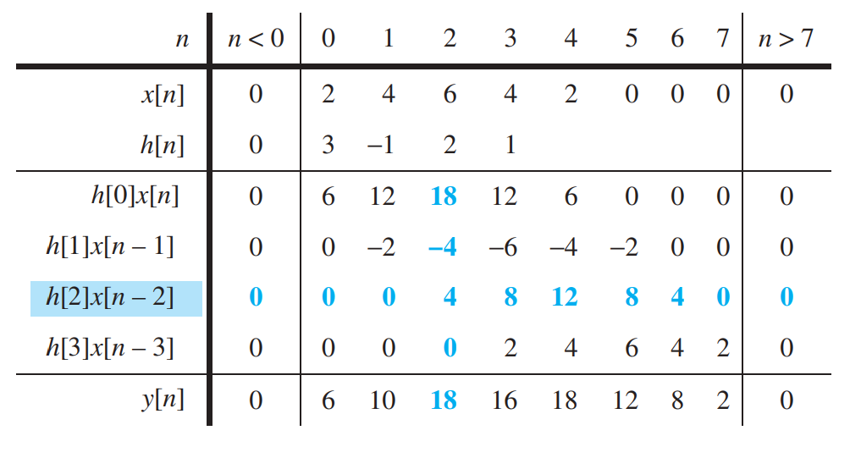

Hình . – Mô tả cách tính đầu ra của tích chập

#### Độ dài của tích chập

Độ dài của chuỗi đầu ra $y[n]$ là:

$$L_{y}=L_{x}+L_{h}-1$$

#### Tính giao hoán của tích chập

Tích chập có tính giao hoán, nghĩa là:

$$y\left[n\right]=h\left[n\right]*x\left[n\right]=x\left[n\right]*h[n]$$

## Triển khai bộ lọc FIR

Định nghĩa tổng quát bộ lọc FIR:

$$y\left[n\right]= \sum_{k=0}^{M}{b_{k}x[n-k]}$$

Có thể biểu diễn phương trình trên dưới dạng sơ đồ khối.

### Khối xây dựng

Ba bộ cơ bản của khối xây dựng hệ thống bao gồm bộ nhân, bộ cộng và bộ trễ đơn vị.

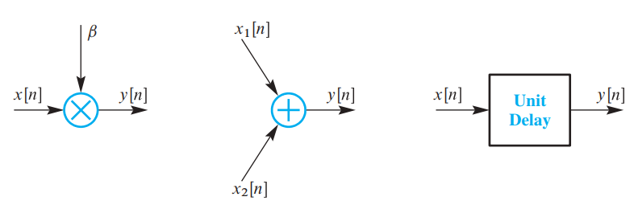

Hình . – Khối xây dựng hệ thống

#### Bộ nhân

Hệ thống cơ bản đầu tiên thực hiện phép nhân một tín hiệu với một hằng số. Tín hiệu đầu ra $y[n]$ được đưa ra bởi nguyên tắc:

$$y\left[n\right]= βx[n]$$

Với $β$ là một hằng số.

Đây cũng là một bộ lọc FIR. Với $M = 0$ và $β=b_{0}$, đáp ứng xung của hệ thống nhân đơn giản là $h\left[n\right]= βδ[n]$.

#### Bộ cộng

Bộ cộng có nhiệm vụ cộng 2 tín hiệu. Đây là một hệ thống khác vì nó có 2 đầu vào và 1 đầu ra nên không phải là một bộ lọc FIR nhưng vẫn là một phần quan trọng của bộ lọc FIR.

#### Bộ trễ đơn vị

Nó có nhiệm vụ thực hiện trễ một đơn vị thời gian. Trong trường hợp bộ lọc thời gian rời rạc, thứ nguyên thời gian có chỉ số là số nguyên, do đó, độ trễ này bằng một "số đếm" của đồng hồ hệ thống. Các độ trễ nhiều hơn một đơn vị thời gian cần thiết để triển khai có thể được thực hiện bằng cách xếp tầng một số độ trễ đơn vị liên tiếp.

### Sơ đồ khối

Sử dụng *ký hiệu sơ đồ khối* để tạo ra một biểu diễn đồ họa hữu ích cho cấu trúc phần cứng, xác định sự liên kết giữa ba khối xây dựng cơ bản để tạo ra các cấu trúc phức tạp hơn.

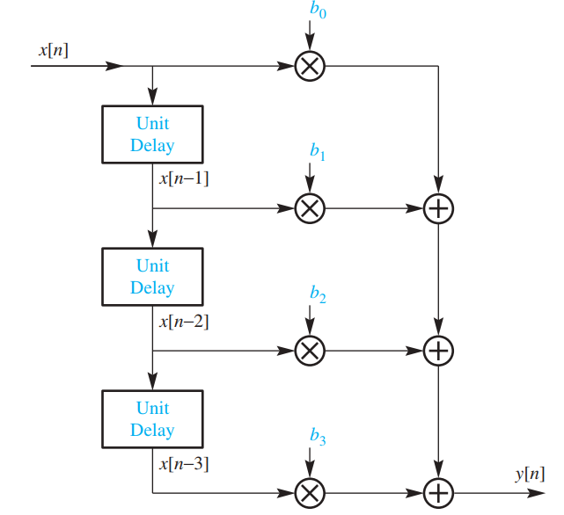

Hình . – Cấu trúc sơ đồ khối cho bộ lọc FIR bậc 3

Cấu trúc này chỉ ra rằng tại sao bộ lọc FIR lại được gọi là *phương trình sai phân chuyển tiếp nguồn cấp dữ liệu*, vì tất cả các đường dẫn đều chuyển tiếp từ đầu vào đến đầu ra mà không có đường dẫn vòng kín nào trong sơ đồ khối.

## Hệ thống bất biến thời gian tuyến tính (LTI)

Hai thuộc tính chung của mọi hệ thống là *tính tuyến tính* và *tính bất biến theo thời gian*.

### Tính bất biến theo thời gian

Một hệ thống thời gian rời rạc được gọi là *bất biến theo thời gian* khi đầu vào bị trễ (hay bị dịch) bởi $n_{0}$ thì đầu ra cũng bị trễ một lượng tương tự. Điều kiện này phải đúng với bất kì tín hiệu $x[n]$ nào và với bất kì một số $n_{0}$ nguyên dương.

Một hệ thống có thể được kiểm tra tính bất biến theo thời gian bằng cách kiểm tra sự hoán đổi của các hoạt động.

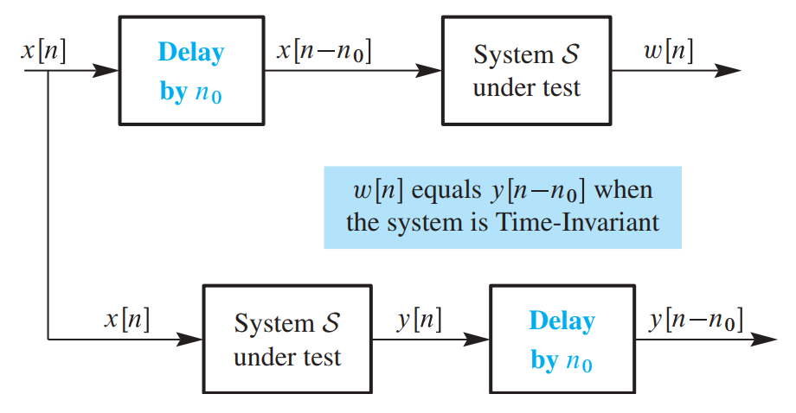

Hình . – Kiểm tra thuộc tính bất biến theo thời gian của hệ thống S

### Tính tuyến tính

Một hệ thống tuyến tính nếu như nó tồn tại $x_{1}\left[n\right]\underset{→}{ } y_{1}[n]$ và $x_{2}\left[n\right]\underset{→}{ } y_{2}[n]$, khi đó:

$$x\left[n\right]= αx_{1}\left[n\right]+βx_{2}\left[n\right]\underset{→}{ } y\left[n\right]= αy_{1}\left[n\right]+βy_{2}[n]$$

Với ký hiệu thể hiện hệ thống đang được thử nghiệm. Điều kiện toán học phải này đúng với mọi hằng số $α$ và $β$, mọi tín hiệu $x_{1}\left[n\right]$ và $x_{2}[n]$.

Công thức trên thể hiện rằng nếu đầu vào bao gồm tổng các chuỗi được chia tỷ lệ thì đầu ra tương ứng là tổng các đầu ra được chia tỷ lệ tương ứng với các chuỗi đầu vào đơn lẻ.

Một hệ thống có thể được kiểm tra tính tuyến tính bằng cách kiểm tra sự hoán đổi của các hoạt động.

Điều kiện tuyến tính trong công thức trên còn được gọi là *nguyên tắc chồng chất*: Nếu đầu vào là tổng (chồng chất) của hai hay nhiều chuỗi được chia tỷ lệ, có thể tìm được đầu ra dựa vào sự hoạt động riêng lẻ của mỗi chuỗi và sau đó cộng tổng (chồng chất) các phần riêng biệt theo tỷ lệ.

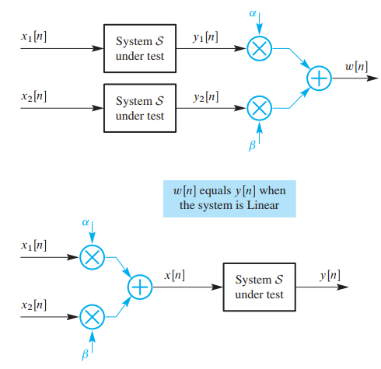

Hình . - Kiểm tra thuộc tính tuyến tính theo thời gian của hệ thống S

### Trường hợp hệ thống FIR

Hệ thống FIR thỏa mãn tính tuyến tính và tính bất biến theo thời gian.

Một hệ thống thỏa mãn hai tính chất này được gọi là hệ thống *bất biến – thời gian tuyến tính (LTI).* Bộ lọc FIR là một trường hợp của hệ thống LTI.

## Tích chập và hệ thống LTI

### Dẫn xuất của tổng tích chập

Đầu tiên, chúng ta viết $x\left[n\right]$ như sau:

$$x\left[n\right]= \sum_{l}{x\left[l\right]δ[n-l]}$$

Đầu ra của hệ thống dựa theo đầu vào $δ[n]$, theo định nghĩa, là một đáp ứng xung $h\left[n\right].$ Dựa vào tính bất biến theo thời gian, ta có thể viết một cặp các họ vào – ra:

$$δ\left[n-l\right] →h\left[n-l\right] với mọi l$$

$$x[l]δ\left[n-l\right] →x[l]h\left[n-l\right] với mọi l$$

Sử dụng tính chồng chất, ta có:

$$x\left[n\right]= \sum_{l}{x[l]δ\left[n-l\right]→} y\left[n\right]= \sum_{l}{x[l]h\left[n-l\right]}$$

Ta có công thức tính tổng chập như sau:

$$y\left[n\right]=x\left[n\right]*h\left[n\right]= \sum_{l = -∞}^{+∞}{x[l]h\left[n-l\right]}$$

Trong các hệ thống thời gian rời rạc, *tất cả các hệ thống LTI đều có thể được biểu diễn bởi tổng tích chập*.

### Các thuộc tính của tích chập

Các thuộc tính của tích chập là các thuộc tính của hệ thống LTI. Tích chập của 2 chuỗi $x_{1}[n]$ và $x_{2}[n]$ là một phép toán ký hiệu là $*$, như sau:

$$y\left[n\right]=x_{1}\left[n\right]*x_{2}\left[n\right]= \sum_{l = -∞}^{+∞}{x_{1}\left[l\right]x_{2}\left[n-l\right]}$$

Trong trường hợp chung của các chuỗi có độ dài vô hạn, tích chập có tính giao hoán, có phần tử nhận dạng, có tính kết hợp và có tính phân phối, liên hệ với các thuộc tính của hệ thống LTI.

#### Tính giao hoán

Một toán tử có tính giao hoán nếu thứ tự không quan trọng. Khi đó:

$$x_{1}\left[n\right]*x_{2}\left[n\right]= x_{2}\left[n\right]*x_{1}\left[n\right]$$

Khi tích chập đại diện cho một hệ thống LTI, tính giao hoán sẽ trở thanh:

$$y\left[n\right]=x\left[n\right]*h\left[n\right]=h\left[n\right]*x\left[n\right]$$

#### Phần tử nhận dạng

Chuỗi xung đơn vị $δ[n]$ là phần tử nhận dạng của toán tử tích chập, nghĩa là tín hiệu không thay đổi khi chập với một xung ($x\left[n\right]*δ\left[n\right]=x[n]$).

Ta có công thức tích chập với một xung:

$$x\left[n\right]*δ\left[n-n_{0}\right]=x\left[n-n_{0}\right]$$

hay: $y\left[n\right]=x\left[n-n_{0}\right]=x\left[n\right]*h\left[n\right]=x\left[n\right]*δ\left[n-n_{0}\right]$

#### Tính kết hợp

Tính kết hợp thể hiện rằng, khi chập 3 tín hiệu với nhau, ta có thể chập 2 trong 3 tín hiệu bất kì rồi chập kết quả thu được với tín hiệu thứ 3, như sau:

$${(x}_{1}\left[n\right]*x_{2}\left[n\right])*x_{3}\left[n\right] = x_{1}\left[n\right]*{(x}_{2}\left[n\right]*x_{3}\left[n\right])$$

#### Tính phân phối

Tính phân phối nêu rõ tích chập phân phối thông qua phép cộng:

$${(x}_{1}\left[n\right]+x_{2}\left[n\right])*h\left[n\right] = x_{1}\left[n\right]*h\left[n\right]+x_{2}\left[n\right]*h\left[n\right]$$

## Hệ thống LTI xếp tầng

Trong kết nối xếp tầng của hai hệ thống, đầu ra của hệ thống thứ nhất là đầu vào của hệ thống thứ hai, và đầu ra tổng thể của hệ thống được coi là đầu ra của hệ thống thứ hai. Hệ thống LTI có đặc tính đáng chú ý là *hai hệ thống LTI theo tầng có thể được  
thực hiện theo một trong hai thứ tự*. Thuộc tính này là hệ quả trực tiếp của đặc tính giao hoán được áp dụng cho các phản ứng xung của hệ thống LTI.

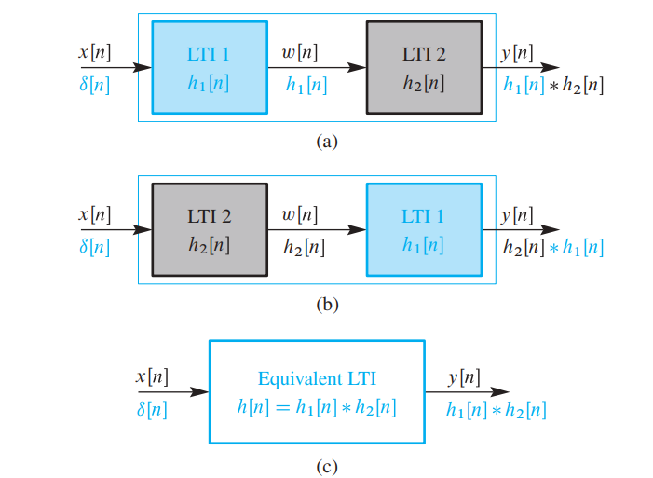

Hình . – Mô tả thay đổi thứ tự xếp chồng 2 hệ thống

Nếu cùng một tín hiệu x [n] là đầu vào cho mỗi hệ thống trong số ba hệ thống trong Hình 1.8, thì đầu ra giống nhau cho cả ba hệ thống, vì phản ứng xung tổng thể là như nhau.

Đối với Hình 1.8a, đầu ra $y\left[n\right]$ cho đầu vào $x[n]$ là:

$$y\left[n\right]=v\left[n\right]*h_{2}\left[n\right]=(x\left[n\right]*h_{1}\left[n\right])*h_{2}\left[n\right]$$

Đối với hệ tương đương ở Hình 1.8b, ta có:

$$y\left[n\right]=x\left[n\right]*h\left[n\right]=x\left[n\right]*(h_{1}\left[n\right]*h_{2}\left[n\right])$$

Nó đồng thời thể hiện tính kết hợp của tích chập đã được trinh bày ở 1.7.2.3.